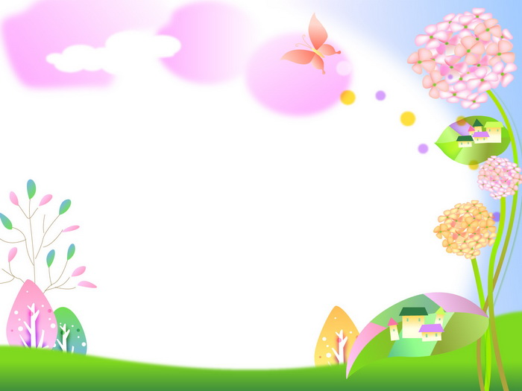
Семейный праздник
«Читайте, девчонки, читайте, мальчишки! Плохому не учат любимые книжки!»
Интересно и увлекательно прошёл семейный праздник в группе «Снеговичок». Вместе с воспитателями и родителями дети отправились в путешествие-викторину по страницам произведений Николая Николаевича Носова.
В группе была оформлена выставка книг писателя, размещён его портрет.
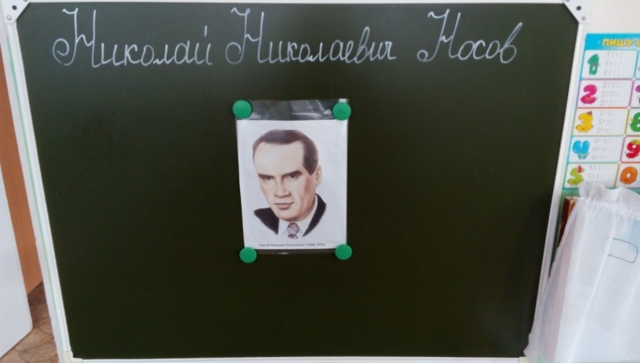
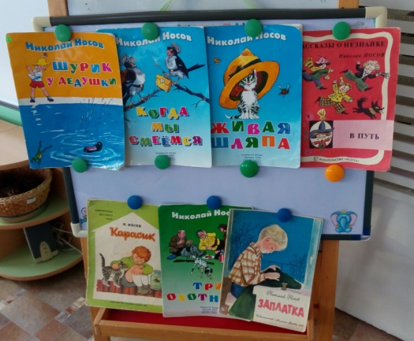
А помогал в путешествии озорной персонаж Незнайка. Вместе с ним дошколята вспоминали и узнавали героев полюбившихся рассказов: человечков из Цветочного города, Котьку из рассказа «На горке», забавного Сашу из одноимённого рассказа и других. Дети удивляли своими знаниями и самое главное познавательной активностью. У каждого из воспитанников появился свой любимый книжный герой, которому они сопереживали, радовались и огорчались вместе с ним. Хочется отметить, что такие мероприятия не только удовлетворяют потребности ребёнка в ярких эмоциональных впечатлениях, но и готовят к взаимоотношению с книгой, формируют потребность в чтении.

